Methode: Ein Glossar gemeinsam führen
In diesem Schuljahr werden wir uns in Geschichte als erstes mit dem Mittelalter beschäftigen. Dabei tauchen einige Begriffe auf, die dir wahrscheinlich nicht viel sagen, weil sie in der heutigen Zeit wenig gebräuchlich sind, z.B. Gottesgnadentum, Lehnsherrschaft oder Vasall.
Damit du den Überblick behältst und es dir gelingt, die politischen und gesellschaftlichen Zusammenhänge dieser Zeit gut zu verstehen, werden wir alle neuen Begriffe gemeinsam klären und in einem Glossar im Internet sammeln.

1. Was ist ein Glossar?
Ein Glossar ist eine Art Minilexikon in dem Begriffe erklärt werden. Diese (meist alphabetische) Liste von Worten umfasst zentrale Fachbegriffe, die z.B. für einen bestimmten Zeitabschnitt der Geschichte von Bedeutung sind.

2. Wie arbeiten wir mit dem Glossar?
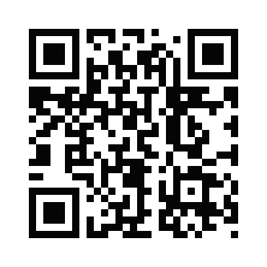
Das eingerichtete ZUMpad heißt: „Glossar7B“ und kann unter folgender Adresse von jedem gefunden und bearbeitet werden: https://zumpad.zum.de/p/Glossar7B. Man muss sich dort nicht extra registrieren, sondern kann einfach anfangen zu schreiben.
Bitte gehe auf die Seite, mit deinem Handy (dafür kannst du einfach diesen QR-Code scannen) oder zuhause mit dem Rechner. Suche dir eine Schriftfarbe und einen Bearbeitungsnamen aus und schreibe deinen Vornamen auf die Seite. Sortiere ihn alphabetisch in die bereits vorhandenen Namen ein. (kleine Übung für das Glossar )
Wenn wir in den nächsten Stunden auf Begriffe stoßen, die geklärt werden müssen, übernimmt das jeweils einer von euch und schreibt in der Stunde oder zuhause als Hausaufgabe die Begriffs-erklärung auf das ZUMpad. So entsteht langsam eine Sammlung von geschichtlichen Fachbegriffen, auf die ihr auch von Zuhause aus zugreifen könnt um zu lernen.

3. Was ist „ZUMpad“ und was kann man damit machen?
Ein Dokument in ZUMpad ist zu vergleichen mit einem leeren digitalen Blatt, zu dem es eine eindeutige Webadresse (URL) gibt und an dem verschiedene Bearbeiter gleichzeitig Veränderungen oder Erweiterungen vornehmen können. Ausschließlich Texte werden von ZUMpad unterstützt, Bilder, Videos o.ä. können nicht darauf gespeichert werden.
Kollaborativ ein Glossar im Geschichtsunterricht führen
Material erstellt von B. Gruenke, K. Poenicke und B. Steinegger. Es steht unter der Lizenz CC BY-NC-SA 3.0

